新 书 推 荐
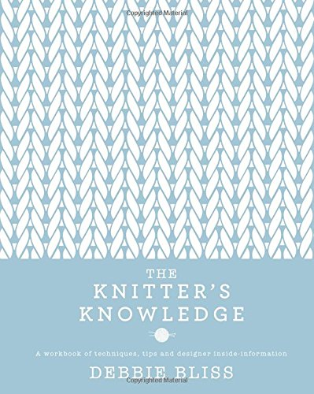
中文书名：《针织常识》
英文书名：The Knitter's Knowledge
作 者：Debbie Bliss
出 版 社：Quadrille Publishing Ltd
代理公司：ANA
页 数：320页
出版时间：2015年10月
代理地区：中国大陆、台湾
审读资料：电子稿
类 型：生活

内容简介：

·黛比·伯丽丝三十多年经验的结晶，可谓针织圣经！
·作者黛比·伯丽丝是世界著名的针织艺术家！
·无论是新人还是老手，这部包含基本针织技巧的终极指南都将为你提供详细指导！

作者从最基本但最重要的信息说起，包括针织工具、如何持针、如何下针，接着分享了自己毕生总结的关键技巧和节省时间的秘诀，包括通过改变针的大小来成形，如何避免和大家一起编织的时候走神。

书中章节包括成形、花纹、交错纹样、彩色编织、嵌花、美化、整理、纠正和修补等等，《针织常识》将是你唯一需要的针织参考指南。

作者简介：

黛比·伯丽丝（Debbie Bliss）是世界顶尖的设计师，在英国、美国、欧洲和亚洲等地出版了很多手工编织图案书籍。

除了出版自己的《黛比·伯丽丝针织杂志》（Debbie Bliss Knitting magazine），她还著有畅销的编织图案书籍，包括《婴儿针织终极指南》（The Ultimate Book of Baby Knits）、《针织者的一年》（The Knitter's Year）、《为你和你家编织》（Knits for You and Your Home），最后一本获得了2013年的英国针织奖，被评为年度最佳作品。

媒体评价：

“这是一部全新的经典之作。黛比的这部著作将成为初学者和老手的必读书。书中充满了基础知识、针织技巧、设计诀窍和灵感，搭配令人惊叹的图案，正是你心中期待的样子。”
----《一起来编织》（Let's Knit）

谢谢您的阅读！
请将回馈信息发至：俞晓宁（Winnie Yu）
安德鲁﹒纳伯格联合国际有限公司北京代表处
北京市海淀区中关村大街甲59号中国人民大学文化大厦1705室, 邮编：100872
电话：010-88810959
传真：010-82504200
Email: winnie@nurnberg.com.cn
网址：www.nurnberg.com.cn
微博：http://weibo.com/nurnberg
豆瓣小站：http://site.douban.com/110577/

